Моя работа в МЭШ.
Я учитель английского языка в московской школе. Очень хочу поделиться своим опытом в работе с библиотекой МЭШ. Несколько лет назад у меня появилась возможность использовать на уроках материалы из электронной библиотеки и за это время я даже сделала тесты и разнообразные приложения сама.
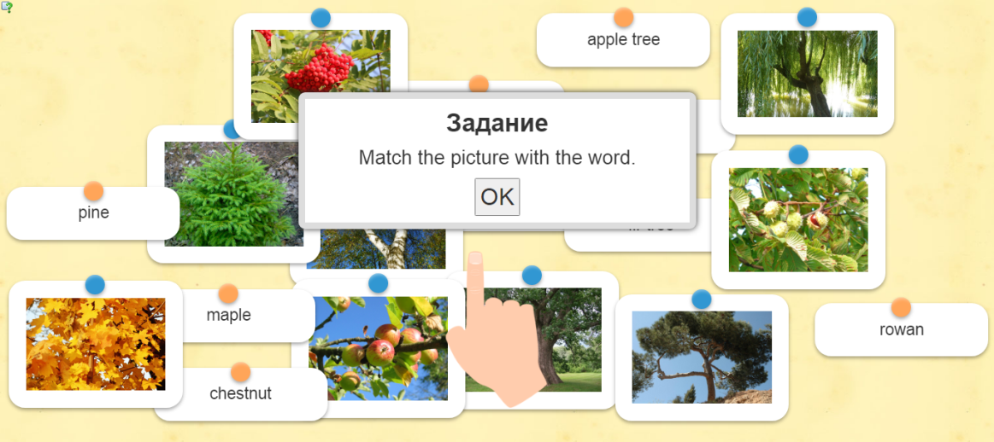

Работа с этим ресурсом не только помогает мне в подготовке к урокам, но и делает их более красочными и увлекательными. На уроках английского языка нам предоставляется возможным отправиться в путешествия по разным странам, прослушать аудио записи носителей языка. Ребята выполняют тесты, которые помогают им закрепить разные грамматические правила и сразу увидеть результат. В библиотеке МЭШ я нахожу для них очень большое количество заданий для закрепления и усвоения лексики.
Но особенно учащиеся любят выполнять приложения. Они красочные и итеративные. Дети с большим рвением хотят выйти к доске. Приложения есть разного вида. В одних нужно передвигать картинки к соответствующим словам, в других дети могут ощутить себя участниками игры «Кто хочет стать миллионером».
Также в библиотеке МЭШ мы можем найти очень много заданий для подготовки к экзаменам. Учащиеся могут выполнить их в игровой форме. Ребята сразу видят свои результаты, что помогает отслеживать свой прогресс.
Огромную помощь эта платформа мне оказала во время дистанционного обучения. Дети находились дома, учителя вели онлайн уроки. Сценарии уроков из МЭШ стали спасением при работе. Сценарии уроков были полными и включали в себя разные виды деятельности.
Платформа МЭШ проста в использовании. С ней может разобраться каждый учитель и ученик. В ней любой может найти что-то полезное и познавательное. Преподаватели в этой платформе могут делиться своими знаниям и опытом. А учащиеся могут получить информацию по интересующей теме разными способами.
Также эта платформа может быть полезна для родителей учащихся. Вместе со своими детьми они могут вспомнить давно забытый школьный материал и, конечно же, узнать много нового.
Подводя итог, хочется сказать , что с развитием новых технологий у учителя появилось много возможностей на уроках. Уроки стали даже опережать потребности современного поколения.

